第四套

香港中學文憑考試

化學 試卷二
(模擬考試)

考試時間：一小時

本試卷必須用中文作答

考生須知

(一) 本試卷共有甲、乙和丙三部、考生須選答任何兩部中的全部試題。

(二) 答案須寫在所提供的答題簿內，每題(非指分題)必須另起新頁作答。

(三) 本試題簿的底頁印有周期表，考生可從該周期表中得到元素的原子序及相對原子質量。

甲部 工業化學

回答試題的所有部分。
1. (a) 乙酸亦稱為醋酸，以下是兩種製造乙酸的工業合成方法：
方法1：石腦油的直接氧化作用
C₄H₁₀ 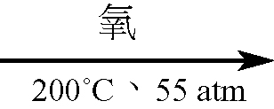 CH₃COOH + CO + CO₂ + H₂O + 其他有機化合物
方法2：甲醇的羰化作用 (CATIVA製造法)
CH₃OH + CO 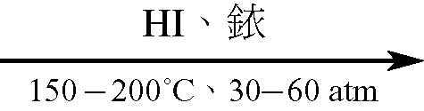 CH₃COOH
(i) 乙酸能進一步被轉化成多種重要的工業產物，試舉出這些產物的一個例子。
(1分)

(ii) 有人認為利用甲醇的羰化作用來製造乙酸較石腦油的直接氧化作用環保，舉出兩個原因支持這個說法。
(2分)

(iii) 科學家發明以上兩種方法前，乙酸主要經由乙醇的發酵作用製成。
糖 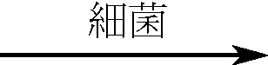 CH₃CH₂OH 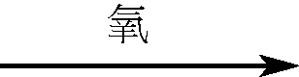 CH₃COOH
舉出兩個原因來解釋為甚麼發酵作用亦符合綠色化學原則。
(2分)

1. (b) 某學生進行實驗，以研習溴與丙酮在298 K下反應的反應速率，並測定溴的反應級數。
Br₂(aq) + CH₃COCH₃(aq) → CH₃COCH₂Br(aq) + HBr(aq)
下表顯示了實驗的結果：
實驗 | 所用的溶液體積 (cm³) |  |  | 反應的初速 (mol dm^{–3} s^{–1})
實驗 | 0.02 M Br₂(aq) | 0.5 M CH₃COCH₃(aq) | H₂O(l) | 反應的初速 (mol dm^{–3} s^{–1})
1 | 5.0 | 20.0 | 15.0 | 1.5 × 10^{–4}
2 | 10.0 | 20.0 | 10.0 | 3.0 × 10^{–4}
3 | 20.0 | 20.0 | 0.0 | 6.0 × 10^{–4}

(i) 建議一個監察反應混合物中Br₂(aq)的濃度變化的物理方法，並加以解釋。
(2分)

(ii) 描述如何測定反應的初速。
(2分)

(iii) 若要求出溴的反應級數，丙酮的數量必須遠高於溴的數量，試加以解釋。
(2分)

(iv) 指出在實驗中加入不同體積的水的目的。
(1分)

(v) 求出溴的反應級數。
(2分)

(vi) 描述如何測定丙酮的反應級數。
(2分)

1. (c) 下圖顯示了透過水蒸氣-甲烷重整作用製造甲醇的工業過程流程圖。

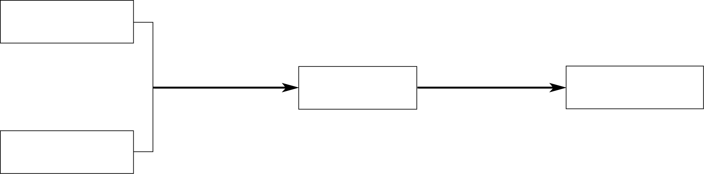
甲烷CH₄
水蒸氣H₂O
步驟1
850ºC、20 atm
NiO
合成氣體
甲醇CH₃OH
步驟2
250ºC、100 atm
Cu/ZnO/Al₂O₃

(i) 步驟1中所生成的合成氣體是甚麼？
(1分)

(ii) 寫出步驟1中的反應的化學方程式。
(1分)

(iii) 寫出步驟2中的反應的化學方程式。
(1分)

(iv) 解釋為甚麼使用甲醇取代汽車中的汽油作燃料能減低空氣污染。
(1分)
甲部完
乙部 物料化學

回答試題的所有部分。

2. (a) 納米大小的「試管」(試管其中一端開口)可由碳結構製成。現時，納米大小的「試管」能用作催化劑。
(i) (I) 寫出納米物料的長度範圍。
(II) 描述納米大小的「試管」的試管壁和試管底是怎樣由碳結構製成的。
(III) 從分子層面的角度，說明並解釋這些「試管」的強度。
(5分)

(ii) (I) 舉出兩項納米大小的「試管」的性質，以說明它適合作為催化劑。
(II) 舉出一個使用納米大小的「試管」潛在的問題。
(3分)

2. (b) 輝石是一種單鏈硅酸鹽。
(i) 繪出單鏈硅酸鹽內的原子排列。
(1分)

(ii) 推斷輝石內硅原子對氧原子的比例。
(1分)

2. (c) 聚合物X通常用作固體潤滑劑。下圖顯示了聚合物X的部分結構。

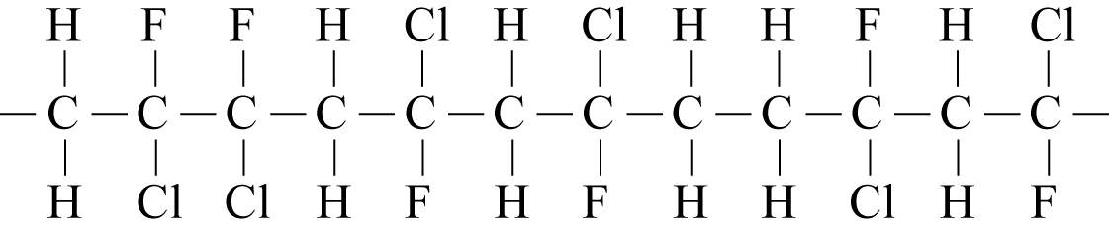

(i) 繪出聚合物X單體的結構。
(1分)

(ii) 列出聚合物中的極性鍵。
(1分)

(iii) 聚合物X具有極性鍵，但它是防水的。試加以解釋。
(1分)

(iv) 寫出由聚合物X製成的塑膠物件是熱塑性還是熱固性。根據塑膠的結構加以解釋。
(2分)

(v) 聚合物X可用於製造塑膠水桶。建議製造水桶時應使用的鑄模方法。
(1分)
2. (d) 天然橡膠在古時的使用並不廣泛，直至1839年發現硫化作用後才逐漸普及。
(i) 製造硫化橡膠時，加入天然橡膠中的物質是甚麼？
(1分)

(ii) 加入這種物質對天然橡膠的結構有甚麼改變？
(1分)

(iii) 解釋為甚麼硫化橡膠可用來製造鞋。
(1分)

(iv) 解釋為甚麼硫化橡膠不能用來製造橡膠圈。
(1分)
乙部完
丙部 分析化學

回答試題的所有部分。

3. (a) 下表列出有機化合物X (C₈H₈O)的一些反應。

反應 | 觀察結果
在黑暗中與1,1,1-三氯乙烷中的Br₂反應 | 沒有可觀察的變化
與酸化K₂Cr₂O₇(aq)反應 | 沒有可觀察的變化
與2,4-二硝基苯肼反應 | 生成黃色沉澱

(i) 推斷化合物X可能含有的官能基。
(3分)
(ii) 以下是化合物X的紅外光譜：

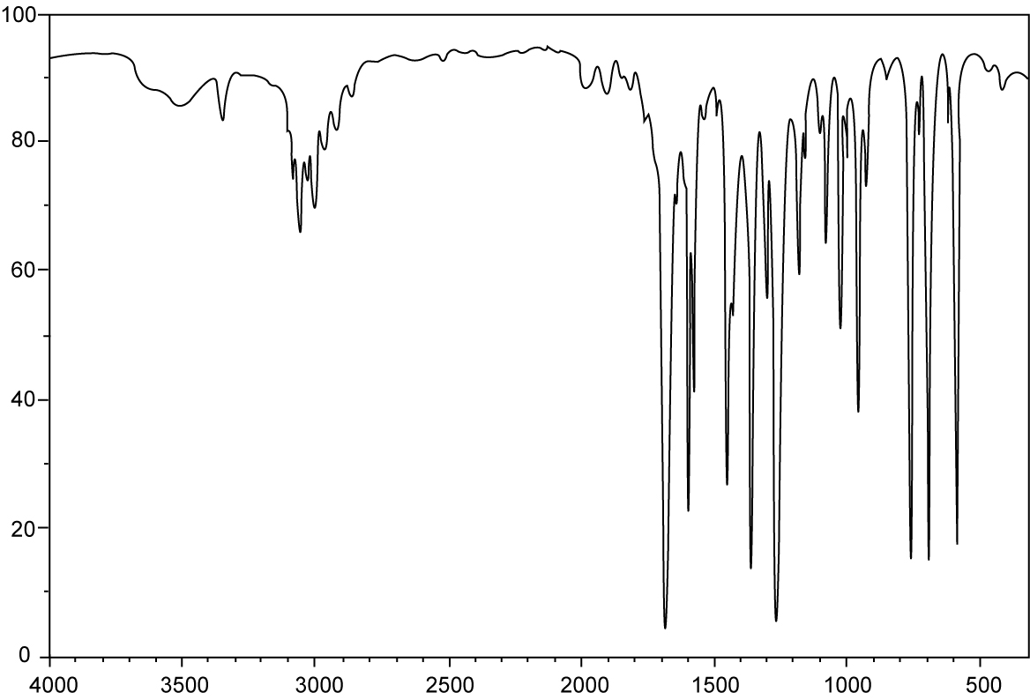
波數 (cm⁻¹)
透光比
(%)
辨認能確定(i)部中涉及的官能基的吸收峰。
(1分)
特徵紅外吸收波數域 (伸展式)

鍵合 | 化合物類別 | 波數域/ cm⁻¹
C=C  C=O  C≡C  C−N  O−H  C−H  O−H  N−H | 烯  醛、酮、羧酸及其衍生物  炔  腈  帶「氫鍵」的酸  烷、烯及芳烴  帶「氫鍵」的醇及酚  胺 | 1610 至 1680  1680 至 1800  2070 至 2250  2200 至 2280  2500 至 3300  2840 至 3095  3230 至 3670  3350 至 3500
(iii) 以下是化合物X的質譜：

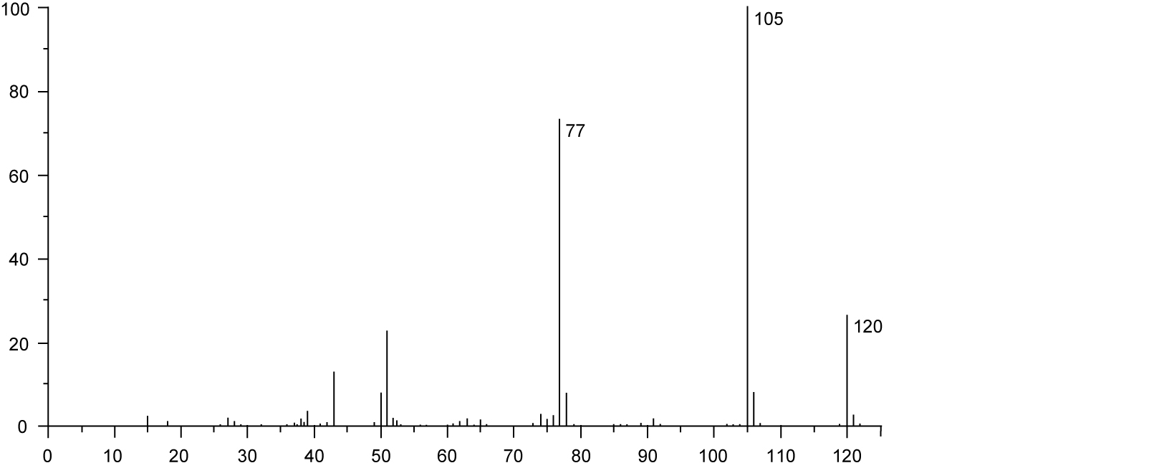 推斷化合物X的一個可能結構。
質量電荷比
相對豐度
(%)
(3分)

(iv) 建議另一個鑑定化合物X的方法。
(1分)
3. (b) 溶液Y含有下列陽離子的硝酸鹽：
Zn²⁺、Mg²⁺、Cu²⁺、Ca²⁺
以下是把溶液Y中的陽離子分離的流程圖：

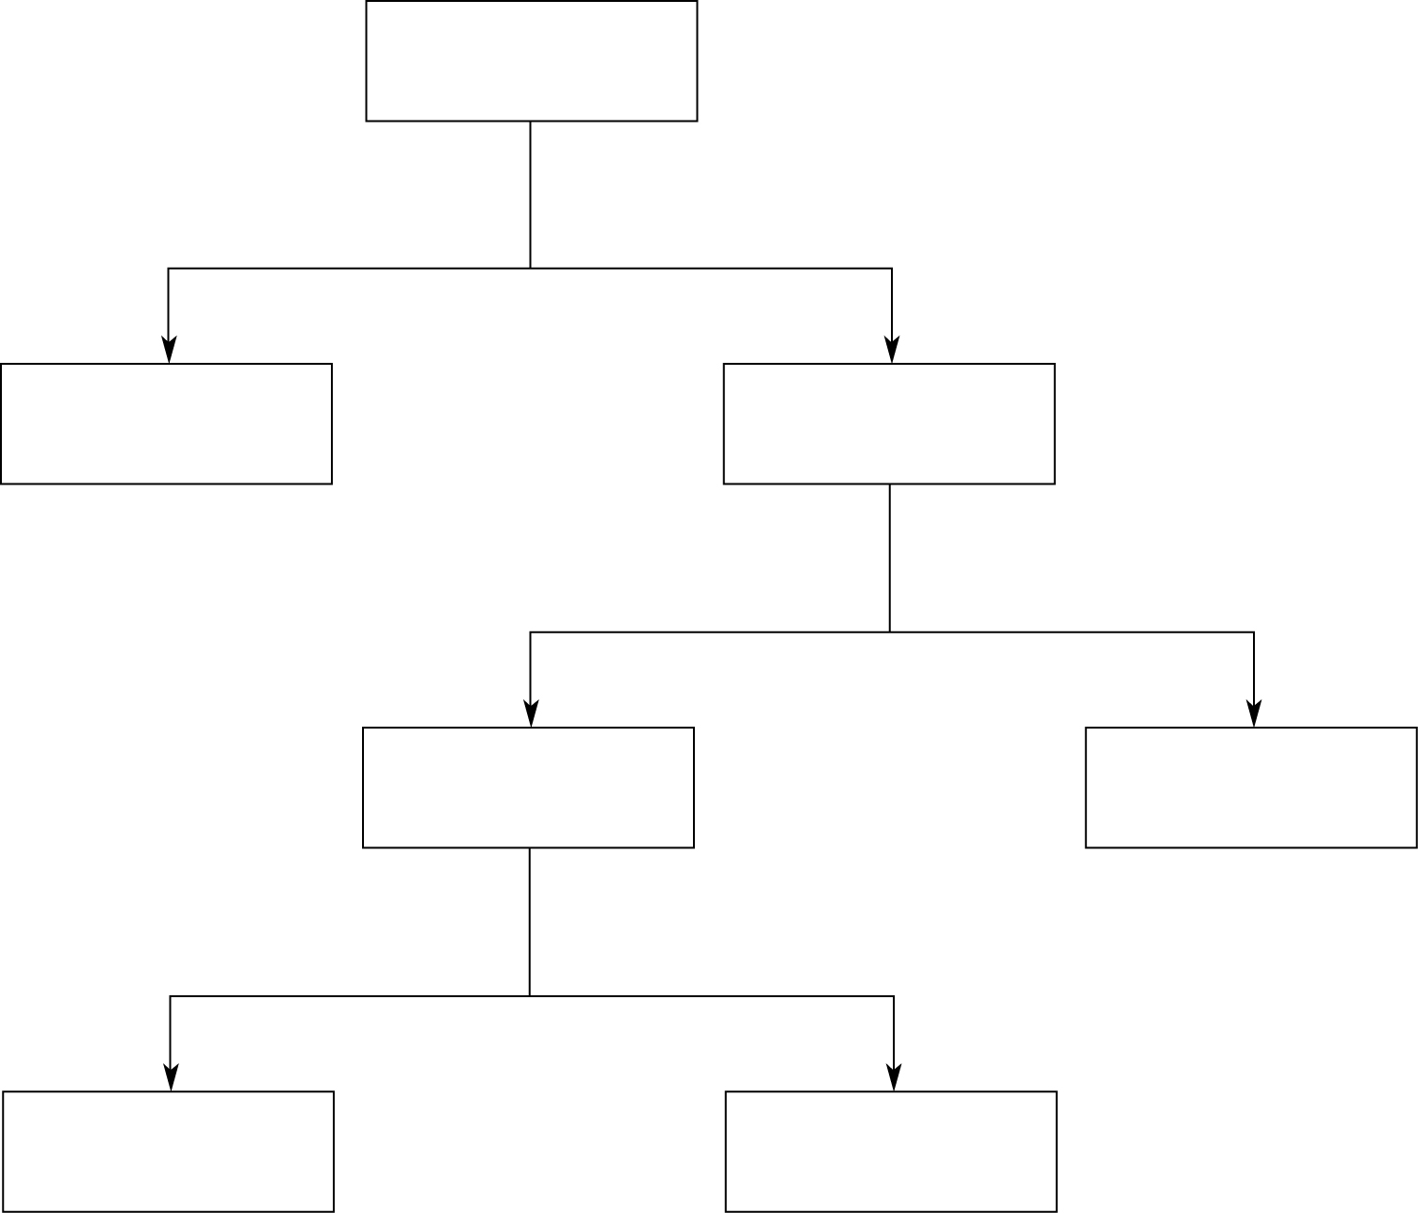
溶液Y
沉澱A
濾液B
濾液D
沉澱C
沉澱E
濾液F
1. 加入稀H₂SO₄(aq)
2. 過濾
1. 加入過量NaOH(aq)
2. 過濾
過程I
過程II
1. 加入過量NH₃(aq)
2. 過濾
過程III

(i) 鑑定沉澱A、沉澱C和沉澱E中所含的物質。
(3分)

(ii) 過程III中的可觀察變化是甚麼？寫出所涉及反應的化學方程式。
(2分)

(iii) 濾液D含有溶液Y中的其中一種金屬離子，這種離子以絡離子的形式存在。
(I) 濾液D中的金屬絡離子的化學式是甚麼？
(II) 濾液D的顏色是甚麼？
(III) 建議一個方法把絡離子再次轉化為原來的金屬離子。
(3分)
3. (c) 肥料所含的P₂O₅數量可用於表示肥料的含磷量，透過重量分析可測定肥料的含磷量。
把2.2413 g肥料樣本溶於2.0 dm³蒸餾水中，然後利用過濾法除去溶液中不溶於水的殘餘物。在濾液中加入過量的MgSO₄(aq)和NH₃(aq)後會生成白色的MgNH₄PO₄•6H₂O沉澱，然後把沉澱過濾、清洗和弄乾，得出2.3645 g MgNH₄PO₄•6H₂O。
(MgNH₄PO₄•6H₂O的摩爾質量 = 245.3 g mol^{–1}；
P₂O₅的摩爾質量 = 142.0 g mol^{–1})
(i) 計算肥料中P₂O₅的質量百分率。
(2分)

(ii) 肥料生產商聲稱這種肥料最少含有35%磷(以P₂O₅的形式存在)。舉出一個原因，以解釋實驗結果與生產商所聲稱的數值之間的差異。
(1分)

丙部完

試卷完

